  شريككم الوطني لأمن واستدامة الطاقة
  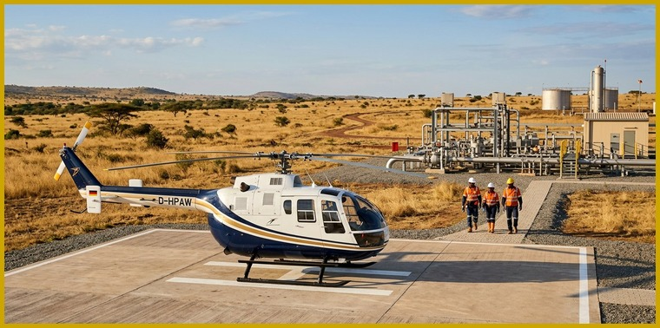
  رؤية التكامل مع وزارة الطاقة والنفط
  يمثل قطاع النفط وخطوط الأنابيب ومحطات الضخ شرياناً سيادياً للاقتصاد الوطني؛ وتضع شركة المقرن للنقل الجوي (إحدى شركات مجموعة صافات للطيران) أسطولها من المروحيات الألمانية ثنائية المحرك في خدمة الوزارة وشركاتها لضمان سرعة الوصول وحماية الإنتاج على مدار العام.
  ١. خطوط الأنابيب ومحطات الضخ
  مسح جوي دوري وطارئ على امتداد المسار وهبوط فوري لفرق الصيانة دون مدرج.
  ٢. حقول الإنتاج ومربعات الاستكشاف
  ربط هجليج وبليلة والفولة وأبو جابرة بالخرطوم وتجاوز عزلة السيول في الخريف.
  ٣. المصافي وموانئ التصدير والطوارئ
  نقل الوفود وقطع الغيار الحرجة (SCADA/PLC) والإخلاء الطبي الفوري للمصابين.
  مجموعة صافات للطيران  شركة المقرن للنقل الجوي  الناقل الجوي الوطني لإسناد الطاقة | 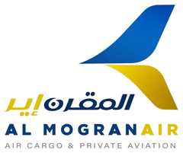
  لماذا شركة المقرن لقطاع النفط والغاز؟
  ✓ معيار الأمان النفطي (IOGP):
  مروحيات ألمانية ثنائية المحرك تضمن أعلى درجات السلامة فوق الحقول والأنابيب.
  ✓ صيانة وطنية معتمدة (MRO):
  دعم فني وعمرة مباشرة بمراكز مجموعة صافات دون انتظار إمداد خارجي.
  ✓ استمرارية طوال الخريف:
  ربط الحقول بغرب وجنوب كردفان عند انقطاع الطرق البرية بالسيول.
  ✓ وفر مالي ٣٠٪–٤٥٪:
  تعرفة وطنية تفضيلية وصفر رسوم استقدام مقارنة بالمشغلين الأجانب.
  مظلة إسناد موحدة لشركات قطاع النفط:
  سودابت (SUDAPET) • بشائر لخطوط الأنابيب (BAPCO) • بترو إنرجي • النيل للبترول • مصفاة الخرطوم • مربعات الامتياز
  للتنسيق وحجز الاجتماعات والطلعات
  المقر الرئيسي: الخرطوم – كافوري
  تلفون: ٠١٢٣٠٠٠٠٠٠ (0123000000)
  مجموعة صافات للطيران  شركة المقرن للنقل الجوي  AL MOGRAN AIR — OIL & GAS | 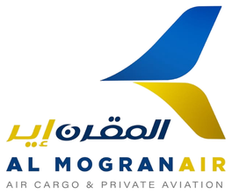
  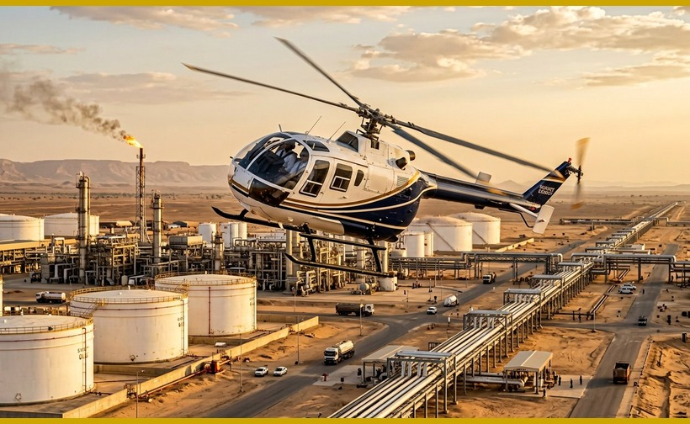
  مقترح شراكة — وزارة الطاقة والنفط
  الإسناد والنقل الجوي العمودي
  لقطاع النفط وخطوط الأنابيب
  مروحيات ألمانية ثنائية المحرك (MBB Bo-105) مطابقة لمعايير السلامة النفطية (IOGP) لمراقبة الأنابيب، إسناد الحقول ومحطات الضخ، والإخلاء الطبي.
  ٢ محرك توربيني  معيار أمان IOGP |  | ٢٤٢ كم/ساعة  سرعة استجابة فورية
  ٥٧٥+ كم مدى  + وقود Jet A-1 بالحقول |  | ٠ مدرج مطلوب  هبوط جوار محطات الضخ
افتح المطوية لاستعراض الحزم والمواصفات ◄ |  | مجموعة صافات للطيران — شركة المقرن للنقل الجوي |  | أسطول مروحيات ألمانية (MBB Bo-105) | نوفمبر ٢٠٢٦م

شركة المقرن للنقل الجوي (مجموعة صافات للطيران) | منظومة الطيران العمودي لقطاع النفط والغاز وخطوط الأنابيب | GERMAN MBB Bo-105 TWIN-ENGINE FLEET

  ٠١ | تفوق المروحية الألمانية Bo-105 بالنفط
  محركان توربينيان مزدوجان (معيار IOGP)
  مزودة بمحركي رولز رويس (Allison 250-C20B) مستقلين يتيحان مواصلة الطيران الآمن بمحرك واحد، بما يلبي اشتراطات السلامة الإلزامية لشركات النفط والغاز العالمية.
  هبوط عمودي دقيق جوار محطات الضخ
  يمنح الدوار التيتانيوم الصلب بلا مفاصل (Hingeless Rotor) ثباتاً فائقاً في الرياح والحرارة العالية والهبوط المباشر في الحقول ومسارات الأنابيب دون مدرج.
  كسر عزلة الحقول في موسم الخريف
  عندما تغلق السيول الطرق الطينية المؤدية لحقول غرب وجنوب كردفان لأيام، تضمن المروحية استمرار تبديل الخبراء وإمداد الحقول دون توقف.
  أبواب خلفية صدفية للشحن والإسعاف
  تصميم خلفي واسع (Clamshell Doors) يتيح تحميل معدات الفحص وصمامات التحكم الطارئة، أو استيعاب نقالتي إسعاف طبي (٢ Stretchers) للإخلاء الفوري.
  قاعدة صيانة وطنية بمجموعة صافات
  اعتماد مباشر على مراكز العمرة والصيانة المعتمدة (MRO) داخل مجموعة صافات للطيران؛ ما يكفل أعلى جاهزية فنية واستقلالية عن الإمداد الخارجي.
  ٠٢ | الحزم الجوية لخدمة النفط والأنابيب
  ١ | مراقبة ومسح خطوط الأنابيب ومحطات الضخ
  طلعات تفتيش جوي دوري وطارئ لخطوط أنابيب الخام والمنتجات البترولية لرصد التسربات أو التعديات والهبوط الفوري بفرق الصيانة جوار الموقع.
  ★ تغطية ٣٠٠–٤٠٠ كم من خط الأنابيب في طلعة واحدة
  ٢ | نقل القيادات والوفود وتبديل خبراء الحقول
  نقل قيادات الوزارة ووفود الاستثمار وكبار مهندسي الحفر والإنتاج والتحكم بين الخرطوم والحقول مع اختصار أيام السفر البري إلى ساعات.
  ★ وصول آمن ومستمر على مدار ١٢ شهراً في العام
  ٣ | الشحن الحرج ومنع توقف الضخ والإنتاج
  نقل فوري لقطع الغيار الحرجة ولوحات التحكم (SCADA/PLC) والصمامات الدقيقة والعينات النفطية لمنع توقف الآبار وخطوط الضخ باهظ التكلفة.
  ★ إنقاذ خطوط الإنتاج من خسائر التوقف اليومية
  ٤ | البحث والإنقاذ والإخلاء الطبي (HSE & MEDEVAC)
  استجابة جوية طارئة لحوادث الحقول ومنشآت الضخ بمقصورة تتسع لنقالتي إسعاف طبي ومرافق صحي للوصول للمستشفيات في الساعة الذهبية.
  ★ امتثال كامل لمعايير السلامة الدولية (IOGP)
  ٠٣ | المواصفات الفنية ونماذج التعاقد
  المواصفات القياسية لمروحية MBB Bo-105
  الطراز والمنشأ | MBB Bo-105 — ألمانية
  المحركات (IOGP) | ٢ × Rolls-Royce 250-C20B
  سرعة العبور / القصوى | ٢٠٤ – ٢٤٢ كم/ساعة
  المدى القياسي | ٥٧٥ كم (+ وقود Jet A-1 بالحقول)
  السعة والإسعاف | ٤ ركاب خبراء أو نقالتا إسعاف
  الحمولة المفيدة | حتى ١,٠٠٠ كجم (داخلي/خارجي)
  خيارات التعاقد المرنة للوزارة والشركات:
  ١. باقات الساعات (Block Hours):
  رصيد ساعات سنوي/فصلي بأعلى خصم تفضيلي (وفر ٣٠٪–٤٥٪) يوزع لمراقبة الأنابيب والخبراء.
  ٢. التخصيص للحقول (Standby 24/7):
  مروحية وطاقم مخصص على مدار الساعة لطوارئ خطوط الأنابيب والإخلاء الطبي (MEDEVAC).
  ٣. رحلات عند الطلب (Oilfield Charter):
  تشغيل فوري حسب المهمة للوفود الرسمية وقطع الغيار الحرجة وصفر رسوم استقدام.
  ★ ميزة مضاعفة المدى: بالتزود بوقود (Jet A-1) بالمصافي ومحطات الضخ والحقول نغطي كامل المسارات البترولية بالسودان.
مجموعة صافات للطيران — شركة المقرن للنقل الجوي | الخرطوم – كافوري | تلفون: ٠١٢٣٠٠٠٠٠٠ | 24/7 OILFIELD & PIPELINE AVIATION SUPPORT

